要是你在野外迷了路
教学目标
1. 认识本课生字,会写课后的字，理解新词的意思。
2. 正确、流利、有感情地朗读课文，背诵课文。
3. 感受作者用生动活泼的形式介绍利用自然景物辨别方向的方法,激发热爱大自然的情感和观察自然、探索自然科学的兴趣。
教学重点
学习生字、新词,朗读和背诵课文。
教学准备
生字卡,多媒体课件或挂图。
教学时间
2课时
教学过程
一、导入新课
1. 课件出示,请学生说说谁在什么地方干什么。(迷路)你能不能帮助她?
2. 大家不要着急,要是你在野外迷了路,可千万别慌张,大自然有很多天然的指南针,会告诉你准确的方向。请打开课本,课文告诉了我们怎样在野外辨别方向。
二、初读课文,初知大意
1. 学生自己读课文,教师提醒:碰到戴小红帽的汉字娃娃,就把它多读几遍,记住它们的名字。
2. 看,调皮的汉字娃娃它们一个个都摘掉了小红帽从课文里跑出来啦。想和它们交朋友吗? 课件出示生字。
3. 在和汉字娃娃交朋友之前,先回忆一下以前我们都学过哪些识字方法。
4. 在小组内用你喜欢的方法学习生字。
5. 在小组内用卡片互相抽读生字。
三、细读课文,理解感悟
1. 学生读第一小节。
提问:你知道了什么?
2. 教给学习方法,引导合作学习。
引导学生发现:第2—5小节都在介绍利用自然景物辨别方向的方法。
重点指导学习第2小节
(1)自由读这一小节。
是谁,怎样为我们指点方向?
(2)向导是什么样的人? 太阳就是这样一个忠实的向导,多么有趣啊!
(3)自由读这一小节,读出它的趣味来。
3. 师生共同小结第2小节的学习方法。
(1)这一节讲谁怎样为我们指点方向。(可补充自己了解的相关知识。)
(2)小组里练习读好这一节。
4. 学生在小组内学习第3—5节。选出小组发言人,向全班汇报学习情况。
5. 汇报讨论结果,全班交流。
6. 引导学习第6小节。
读了以后,你知道了什么?
四、朗读欣赏,引导背诵
1. 以第2—5小节作为指导重点。教师:小朋友们,我们知道了有这么多辨别方向的方法,你想记住它吗? 用你喜欢的方法背一背这篇课文。
2. 抽学生背诵课文,并说说自己背诵的方法。(先说什么是指南针,再讲怎么给我们指示方向。)
3. 全班练习背诵。
五、延伸与拓展,指导课外阅读
说说你还知道哪些辨别方向的方法。
六、巩固识字,练习书写
1. 教师抽读生字,学生交流识字方法并为生字口头组词。
2. 教师指导难写字。
3. 学生练习写字,教师巡视指导。
4. 展示学生的书写,全班评议。
附:板书设计
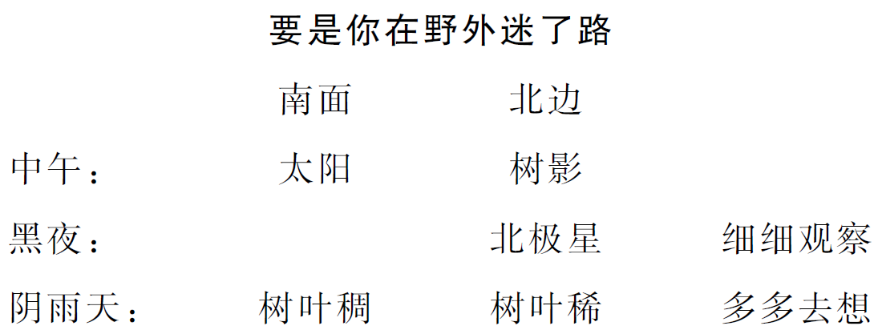
（张露月）

